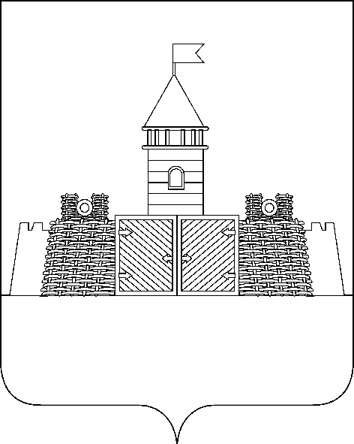

УПРАВЛЕНИЕ ОБРАЗОВАНИЯ АДМИНИСТРАЦИИ
МУНИЦИПАЛЬНОГО ОБРАЗОВАНИЯ АБИНСКИЙ РАЙОН

П Р И К А З

от 04.12.2015 года № 780

г.Абинск

Об организации и проведении муниципального этапа олимпиады школьников по журналистике среди учащихся 10 - 11 классов общеобразовательных учреждений муниципального образования Абинский район
«Истинное назначение человека – жить, а не существовать»

В соответствии с письмом государственного бюджетного образовательного учреждения дополнительного образования детей «Центр дополнительного образования для детей» «О проведении школьного, муниципального, заключительного этапов региональной (краевой) олимпиады школьников по журналистике в 2015-2016 учебном году» от 13 июля 2015 года № 3383 , в целях развития деятельности объединений юных журналистов управление образования администрации муниципального образования Абинский район п р и к а з ы в а е т:
1. Провести муниципальный этап олимпиады школьников по журналистике среди учащихся 10 − 11 классов общеобразовательных учреждений муниципального образования Абинский район «Истинное назначение человека – жить, а не существовать» 11 декабря 2015 года в 10.00 часов в муниципальном бюджетном учреждении дополнительного образования «Дом детского творчества» муниципального образования Абинский район (далее – МБУ ДО «Дом детского творчества») (город Абинск, ул. Интернациональная, 39).
2. Утвердить положение о проведении муниципального этапа олимпиады школьников по журналистике среди учащихся 10 – 11 классов общеобразовательных учреждений муниципального образования Абинский район «Истинное назначение человека – жить, а не существовать» (далее – олимпиада) (приложение № 1).
3. Утвердить состав оргкомитета с правами жюри по подготовке и проведению олимпиады (приложение № 2)
4. Ответственность за подготовку и организацию проведения олимпиады возложить на МБУ ДО «Дом детского творчества» (Решетова).
5. Руководителям общеобразовательных учреждений направить делегации школьников на олимпиаду, назначив ответственных за жизнь и безопасность учащихся в пути следования и во время проведения олимпиады, провести инструктажи по технике безопасности для учащихся и педагогов.
6. Контроль за исполнением приказа возложить на заместителя начальника управления образования администрации муниципального образования Абинский район Е.Г. Марукян.

Начальник управления Г.В.Гаврилов
ПРИЛОЖЕНИЕ №1

УТВЕРЖДЕНО
приказом управления
образования администрации
муниципального образования
Абинский район
от 04.12.2015 года № 780

ПОЛОЖЕНИЕ
о проведении муниципального этапа олимпиады школьников по журналистике среди учащихся 10 - 11 классов общеобразовательных учреждений муниципального образования Абинский район
«Истинное назначение человека – жить, а не существовать»

- Цели и задачи

Развитие интереса учащихся к профессии журналиста и выявление лучших среди учащихся, увлечённых журналистикой. Поддержка одарённых детей, желающих посвятить себя журналистике, профориентация.

- Место, время и порядок проведения

Очный этап олимпиады проводится 11 декабря 2015 года в МБУ ДО «Дом детского творчества» по адресу: г. Абинск, ул. Интернациональная, 39. Заезд участников к 10. 00 часам. Время написания работы – 2 часа.

- Участники

К участию в олимпиаде приглашаются учащиеся 10 - 11 классов общеобразовательных учреждений муниципального образования Абинский район. Заявка на участие в олимпиаде должна быть подана с указанием Ф.И.О. учащихся, школы и Ф.И.О. руководителей участников 11 декабря 2015 года. Школа направляет не более двух участников. Учащиеся должны иметь при себе: чистую тетрадь в линию, ручку.

- Содержание и условия участия

Очный тур олимпиады по журналистике проходит в форме письменного творческого задания под девизом: «Истинное назначение человека – жить, а не существовать».
Муниципальный этап Олимпиады проводится в два тура: первый тур – устный; второй тур – письменный. На первом устном туре участники защищают (по выбору): лучшую публикацию в местных (школьных) СМИ; школьную малотиражную или стенную газету, тематическую страницу в районной (городской) газете.
На втором письменном туре участники выполняют творческое задание, соответствующее предложенному девизу в любом публицистическом жанре.
Жанр участник выбирает самостоятельно. Общее требование: материал должен быть журналистским.
Поощряется, если вместе с заявкой будет передана домашняя работа, не совпадающая с темой работы, выполняемой во время олимпиады.

- Критерии оценивания выполнения заданий

Критерии оценивания устного тура на школьном и муниципальном этапах
(защита публикаций, стенных газет и др.)
№ п/п | Критерии оценивания | Баллы
 | Стиль изложения в соответствии с интересами целевой аудитории | 10 баллов
 | Соцзначимость | 10 баллов
 | Информационная насыщенность | 10 баллов
 | Оригинальность подхода к раскрытию темы | 10 баллов
 | Компетентность участника при защите работы: понимание идеи, проблемы, критичность, качество изложения и мышления | 10 баллов
Максимально возможное количество баллов за 1 тур |  | 50 баллов

Критерии оценивания письменного тура на школьном и муниципальном этапах
(выполнение творческого задания)
№ п/п | Критерии оценивания | Баллы
 | Соответствие работы заданной теме | 10 баллов
 | Публицистичность текста | 10 баллов
 | Целостность композиции | 10 баллов
 | Умение работать в определённом публицистическом жанре | 10 баллов
 | Умение работать с фактами (владение основными способами и приёмами обработки и подачи фактического материала) | 10 баллов
 | Актуальность | 10 баллов
 | Степень авторства | 10 баллов
 | Оригинальность | 10 баллов
 | Языковое мастерство автора | 10 баллов
 | Уровень грамотности | 10 баллов
Максимально возможное количество баллов за 2 тур |  | 100 баллов

- Подведение итогов и награждение

Победители и призёры олимпиады награждаются грамотами управления образования администрации муниципального образования Абинский район. Победители (1 человек от 10 класса и 1 человек от 11 класса) направляются для участия в заключительном этапе региональной (краевой) олимпиады школьников по журналистике.
Победители и призёры первого устного тура Олимпиады по журналистике могут быть рекомендованы для участия в краевом Фестивале СМИ, в краевом конкурсе среди школьников «Креатив инициатив», в конкурсе научных проектов в рамках краевой научно-практической конференции «Эврика» Малой академии наук учащихся Кубани.

Начальник управления Г.В.Гаврилов

ПРИЛОЖЕНИЕ № 2

УТВЕРЖДЁН
приказом управления
образования администрации
муниципального образования
Абинский район
от 04.12.2015 года № 780

СОСТАВ
оргкомитета с правами жюри по подготовке и проведению
муниципального этапа олимпиады школьников по журналистике среди учащихся 10 - 11 классов общеобразовательных учреждений
муниципального образования Абинский район
«Истинное назначение человека – жить, а не существовать»

1.  2. | Марукян  Евгения Григорьевна  Решетова  Марина Александровна  Члены оргкомитета: | -  - | заместитель начальника управления образования администрации муниципального образования Абинский район, председатель;  директор МБУ ДО «Дом детского творчества», ответственный секретарь (по согласованию);
3. | Белый  Василий Васильевич | - | педагог – организатор МБУ ДО «Дом детского творчества», заслуженный журналист Кубани (по согласованию);
4.  5.  6. | Нимирич  Валентина Владимировна  Рынковая  Ольга Дмитриевна  Салкова  Валентина Александровна | -  - | педагог – организатор МБУ ДО «Дом детского творчества» (по согласованию);  заслуженный журналист Кубани (по согласованию);  методист муниципального казённого учреждения дополнительного профессионального образования «Информационно – методический центр» (по согласованию);
7. | Щербак  Татьяна Федоровна | - | учитель русского языка и литературы МАОУ СОШ № 4 (по согласованию).

Начальник управления Г.В.Гаврилов

